**“企业注销网上服务专区”系统**

**操作手册**

# 系统概述

## 系统介绍

“企业注销网上服务专区”，将依托于广东省政务服务网，各有关部门“信息共享、同步指引”，实现单点登录、无缝链接、业务通办，企业“一网”获知各环节流程、进度和结果，登录系统后，用户可以选择“简易注销”和“普通注销”。

# 流程说明

企业注销业务流程如下所示：

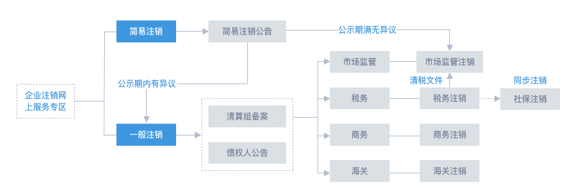

流程说明：

1. 企业通过政务服务网登陆企业注销服务专区；
2. 企业可以选择简易注销或者一般注销；
3. 企业如果选择简易注销，进行简易注销公告，在公告期间未收到任何异议反馈，市场监管部门将直接对企业进行登记注销；
4. 企业如果选择一般注销，或者简易注销存在异议，企业需要成立清算组，并进行清算组备案和债权人公告。清算组备案信息和债权人公告信息发布后，也就是在公示期间，信息将同步推送到税务部门、商务部门、海关部门同步进行登记注销；
5. 税务的清税证明将作为市场监管部门注销的前置条件；

# 操作说明

## 系统登录

### 系统访问

可直接访问系统地址：http://qyzx.gdzwfw.gov.cn/；或通过广东省政务服务网点击“企业注销”专题也可以进入到系统。



### 用户登录

选择需要点击“简易注销”或“一般注销”系统跳转到广东省统一认证平台登录，输入账号、密码、验证码验证通过即可登录。

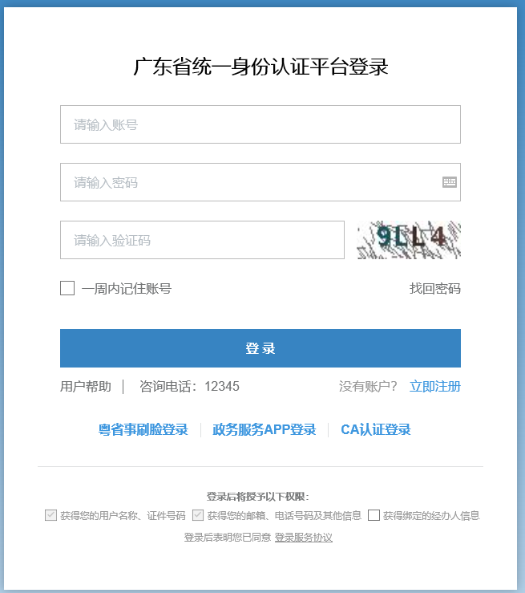

### 用户注册

* 手工输入注册

1、登录页面点击“立即注册”按钮，如下：

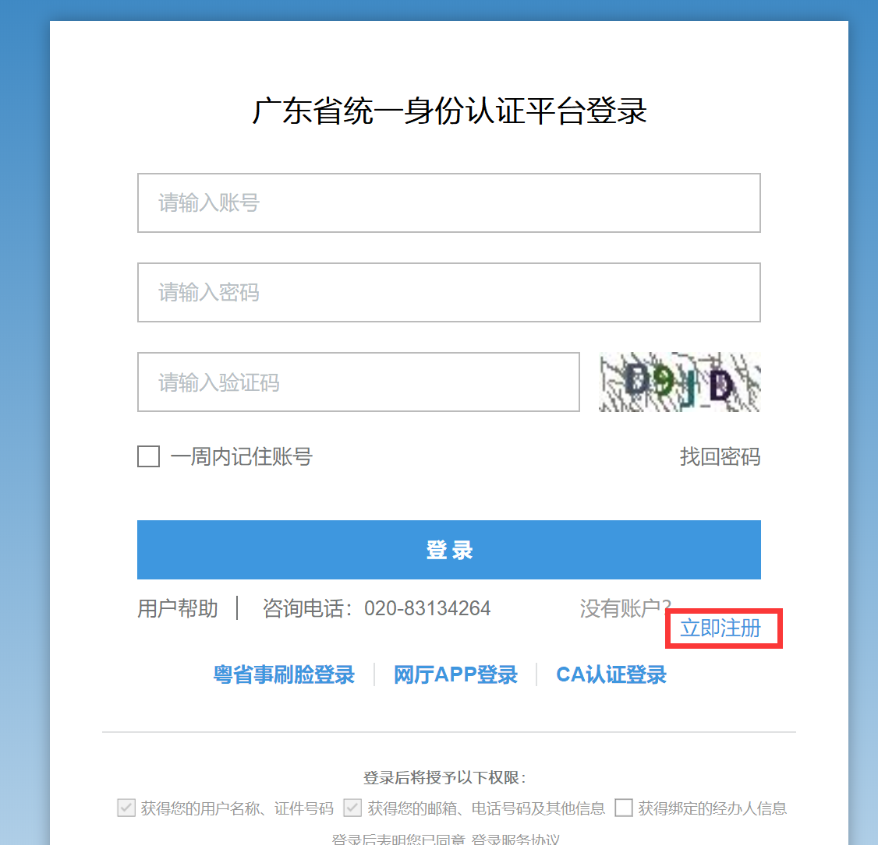

2、进入注册页面，填写相关信息，完成实名校验后，完成注册。

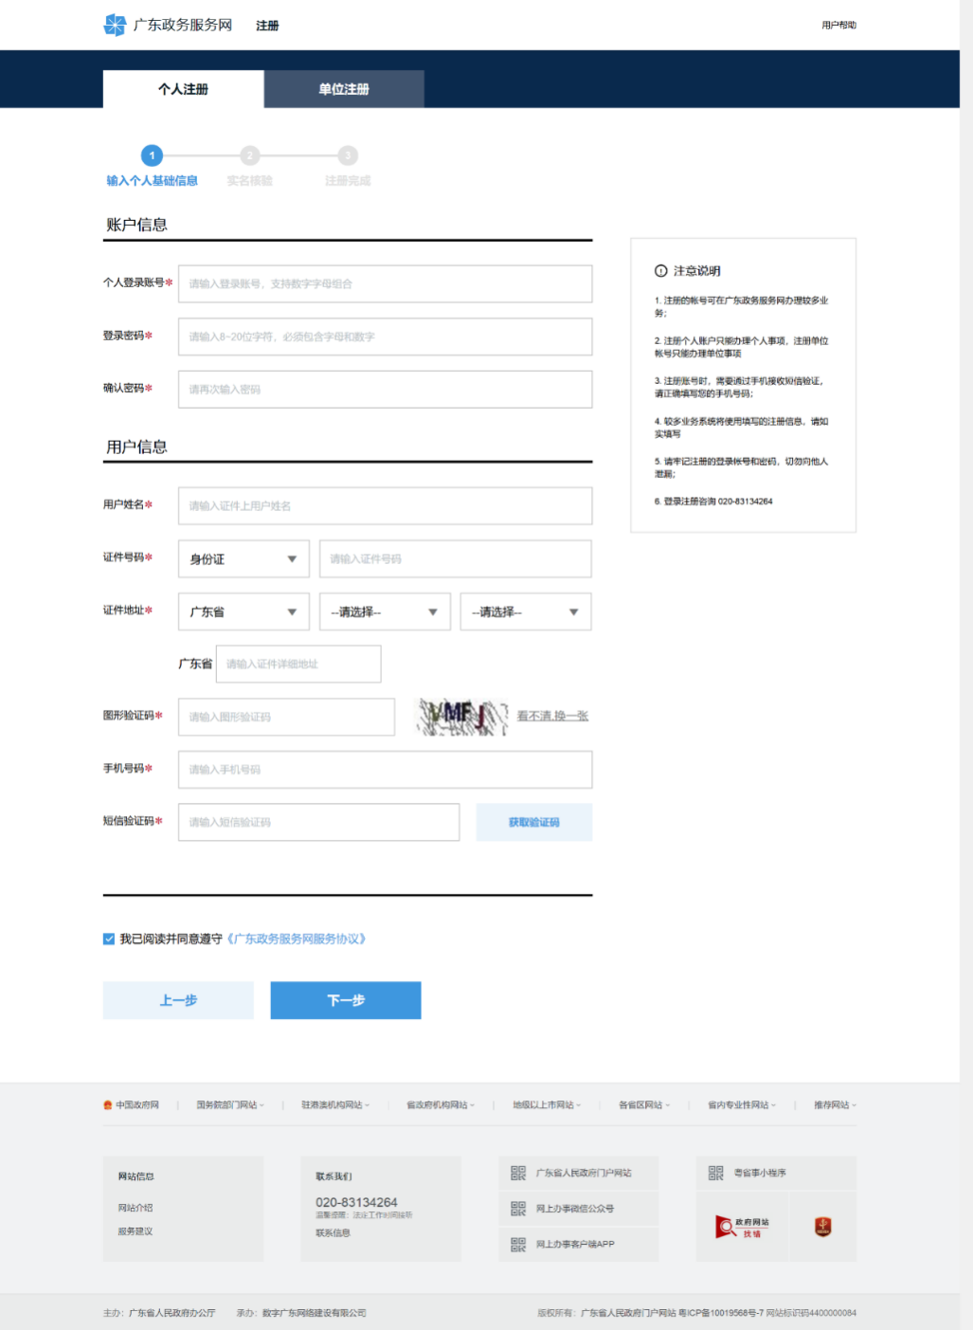

* 人脸识别注册

1、登录页面点击“粤省事刷脸登录”按钮，如下：

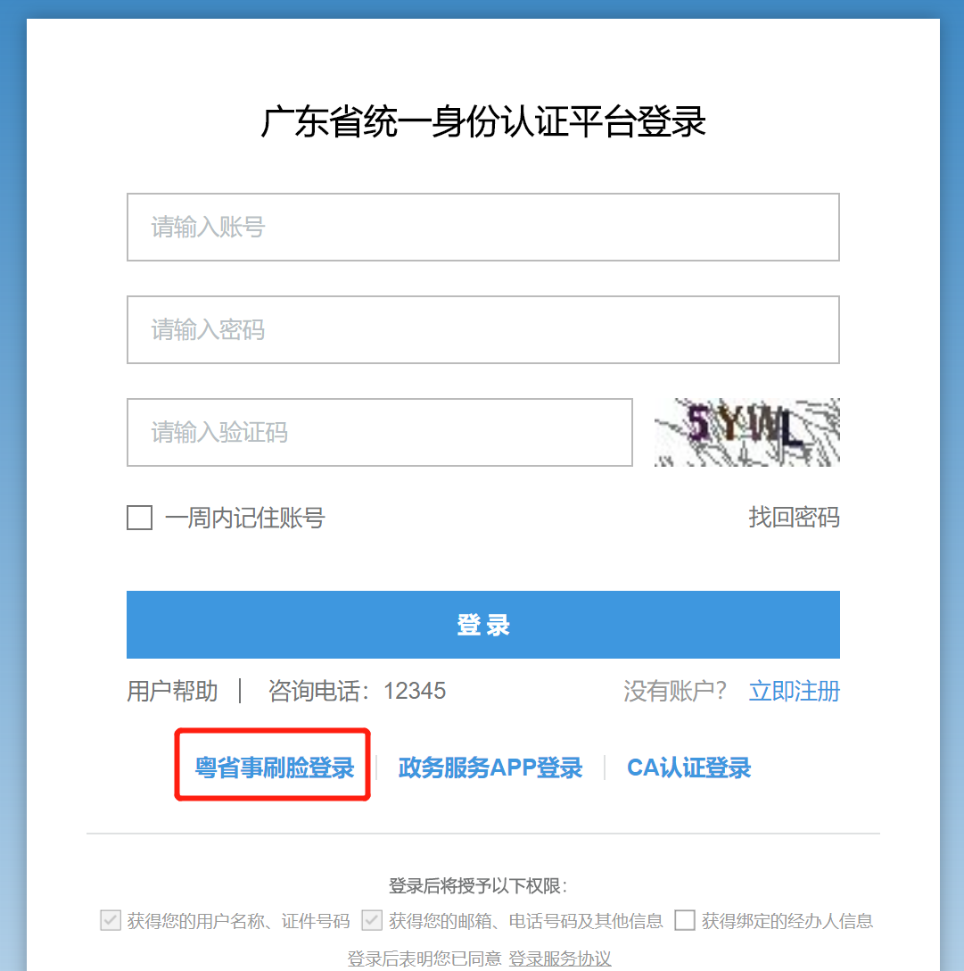

2、使用本人微信扫描粤省事小程序码登录、注册。

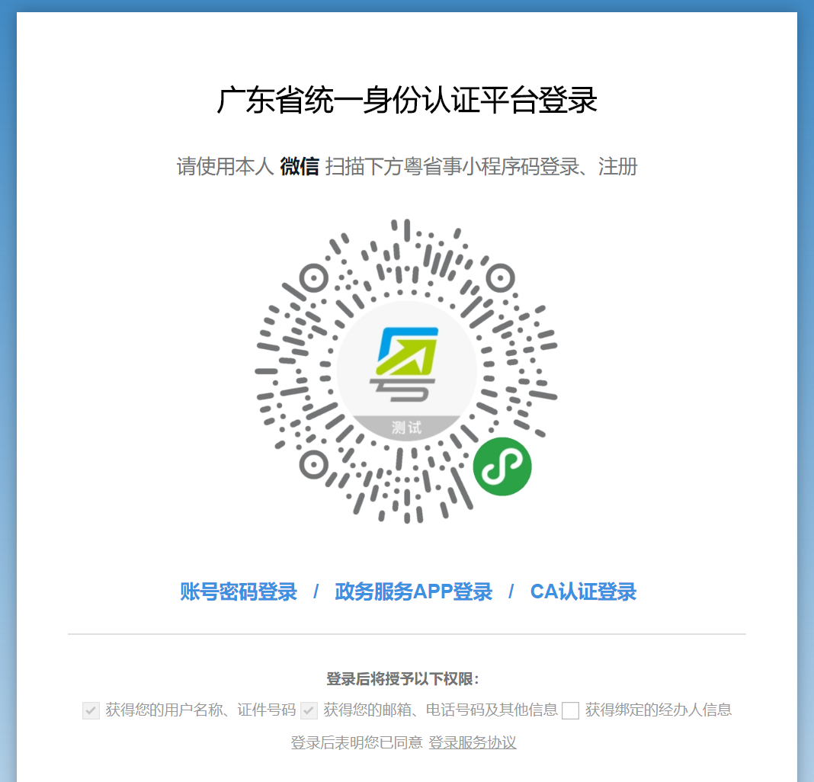

## 简易注销

点击首页“简易注销”，进入到简易注销流程。

### 办理须知

需了解简易注销的适用企业类型及不适用情形。满足条件点击下一步。

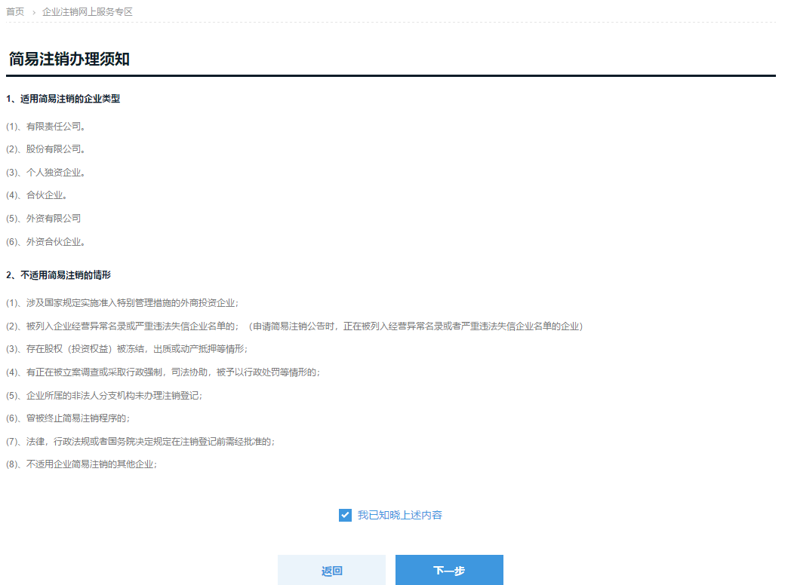

### 企业信息

填写需要办理简易注销的企业信息，系统会自动验证企业信息，企业信息确认验证通过后进入下一步。

注:1、系统会自动验证企业信息是否符合简易注销的企业类型，简易注销类型的企业类型包括：有限责任公司、非公司企业法人、个人独资企业、合伙企业。

2、如果是深圳企业则直接跳转到深圳注销企业一窗通系统进行办理。

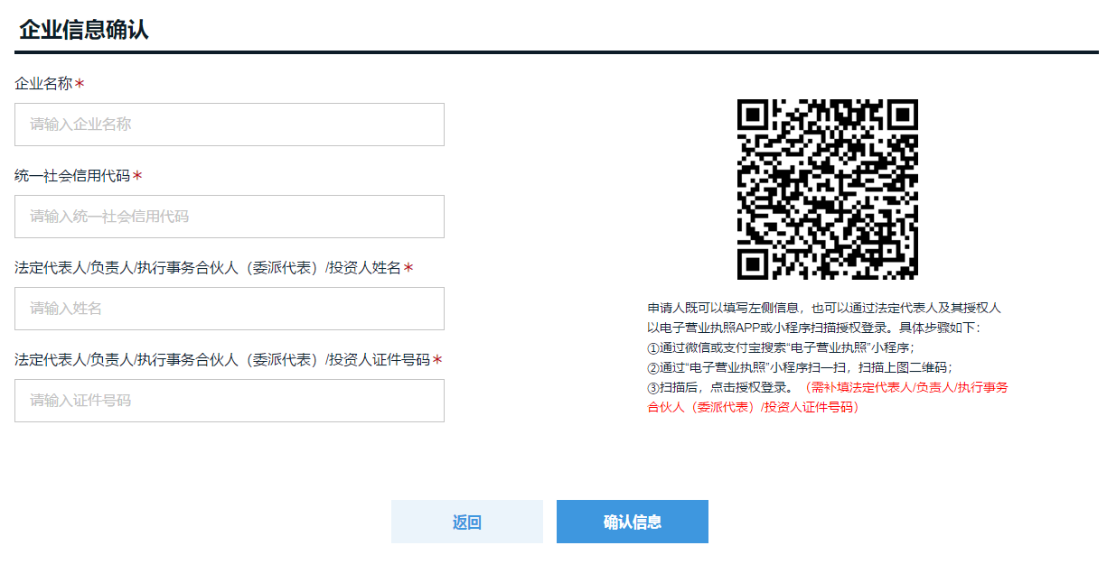

### 简易注销流程指引说明

简易注销流程界面主要是展示了办理简易注销的办理流程，包括首先需要填报简易注销公告，税务部门、商务部门、海关部门等无异议后，简易注销公告公示期满30天内可以申请简易注销登记申请。

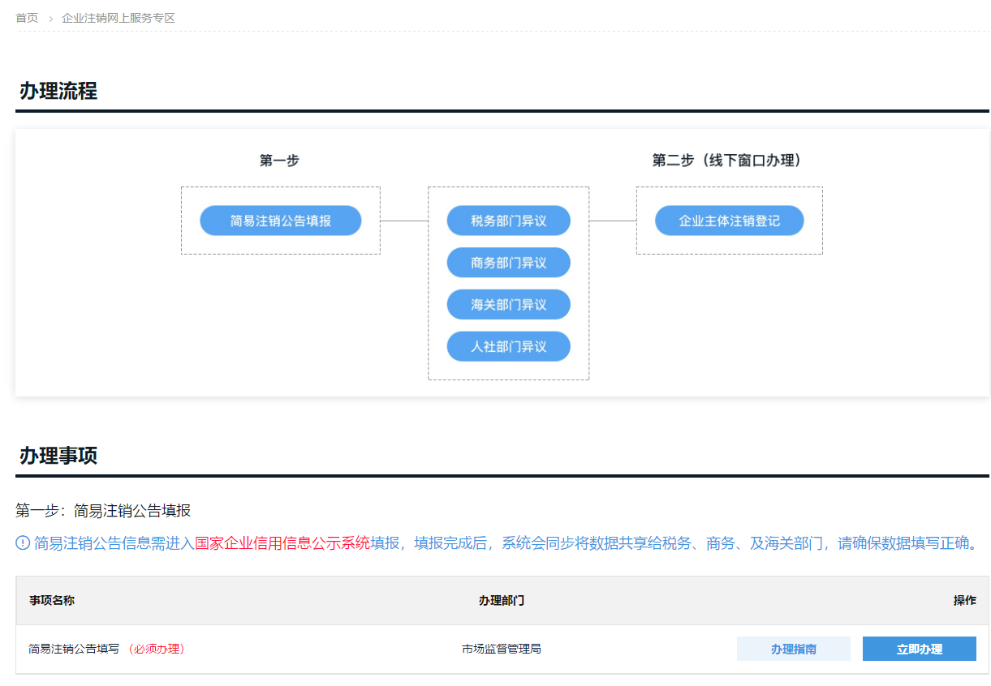

### 简易注销公告

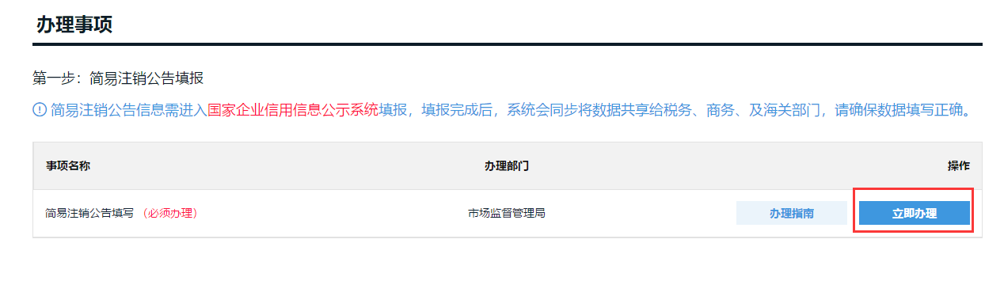

简易注销流程第一步需要进行简易注销公告填报，点击简易注销公告的【立即办理】。

注：

1. 广州、珠海的企业简易注销公告会跳转到本地的系统进行简易注销公告填报；

2.深圳企业直接跳转到深圳注销企业一窗通系统进行办理。

3.其他地市均跳转到国家企业信用信息公示系统（广东省）进行填报。

### 简易注销登记

简易注销公告公示期满后30天内申请简易注销登记。

注：1.广州、珠海的企业简易注销登记会跳转到各自本地的系统进行简易注销登记申请。

2.深圳企业直接跳转到深圳注销企业一窗通系统进行办理。

3.其他地市需线下窗口办理简易注销登记。

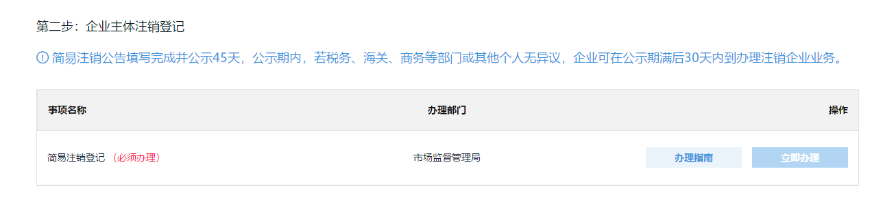

## 一般注销

点击首页“一般注销”，进入到一般注销流程。

### 办理须知

需了解办理一般注销的前提条件，保证符合后点击下一步。

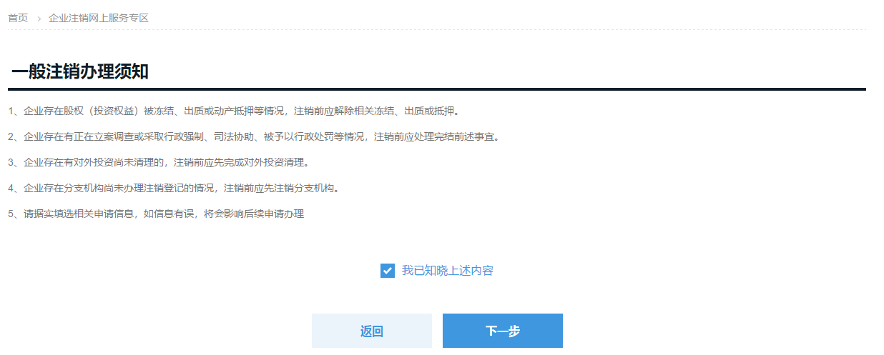

### 企业信息

填写需要办理一般注销的企业信息，系统会自动验证企业信息，企业信息确认验证通过后进入下一步。



### 一般注销流程指引说明

此界面主要展示和引导一般注销如何办理，一般注销操作主要包括：

第一步：清算组备案信息填报和债券人公告填报；

第二步：税务、海关、商务部门的注销申请；

税务部门注销申请是必须办理，点击【立即办理】则跳转到税务部门系统进行税务注销申请。

海关注销：只有企业涉及海关业务的才需要办理注销申请，不涉及海关业务则不会显示海关申请的信息。

商务注销：企业经营范围涉及外资投资准入负面投资清单的外商投资企业，需要办理商务部门注销登记。需企业自行判断是否需要办理。

第三步：企业主体注销登记申请。

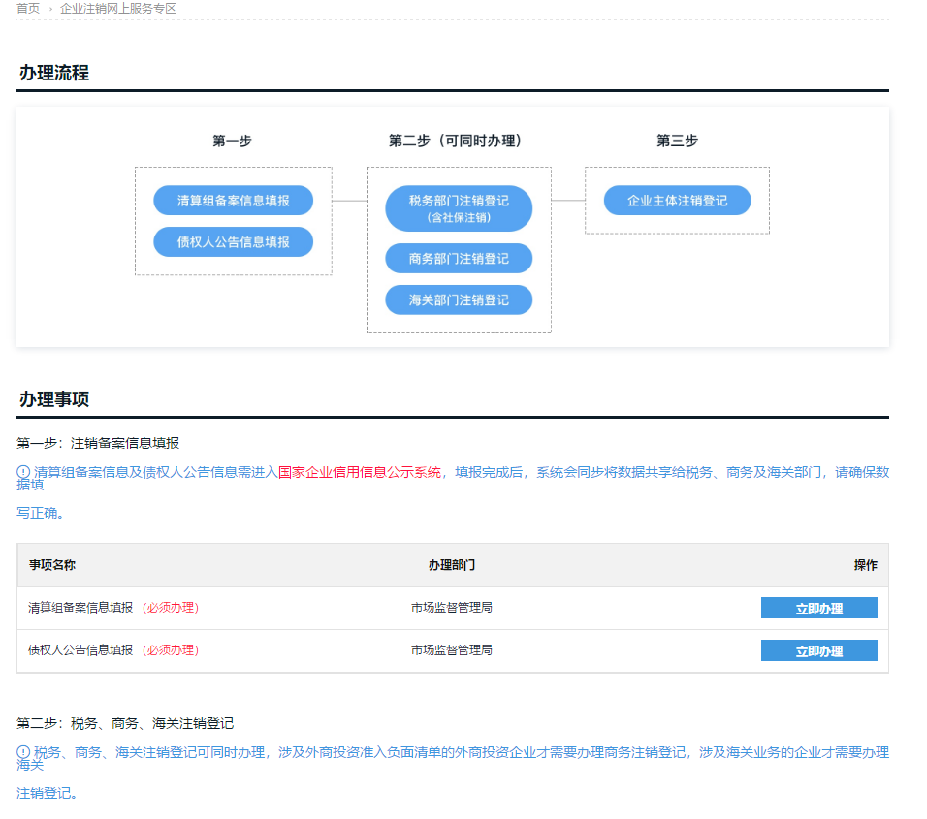

### 清算组备案信息填报

注销企业需先进行清算组备案信息填报，点击【立即办理】。

注：1、广州、珠海的企业系统会跳转到广州、珠海本地系统进行信

息填报。

2.深圳企业直接跳转到深圳注销企业一窗通系统进行办理。

3.其他地址则直接跳转到广东省统一的国家企业信用信息系统进行填报。清算组备案信息填报必须是需要企业联络员进行填报，如果注销专区登录账户非企业联络员可以直接进行变更联络员后进行填报。

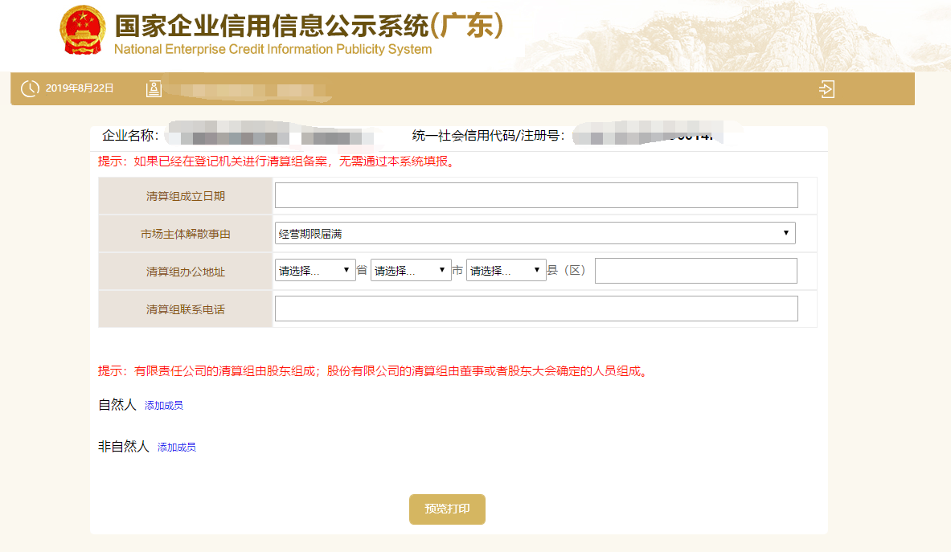

### 债权人公告填报

清算组备案信息填报完成后，可进行债权人公告信息的填报。

注：1、广州、珠海的企业系统会跳转到广州、珠海本地系统进行信息填报。

2.深圳企业直接跳转到深圳注销企业一窗通系统进行办理。

3.其他地址则直接跳转到广东省统一的国家企业信用信息系统进行填报。债券人公告信息填报必须是需要企业联络员进行填报，如果注销专区登录账户非企业联络员可以直接进行变更联络员后进行填报。

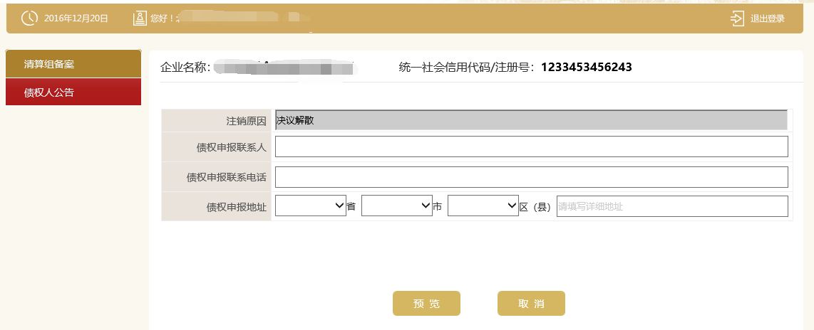

### 税务注销登记

税务部门的注销登记，点击【立即办理】，系统则跳转到税务部门的系统进行税务注销登记界面进行填报。

首先需要绑定办事人需要办理的企业，根据税务部门系统填报要求进行相关信息填写提交。

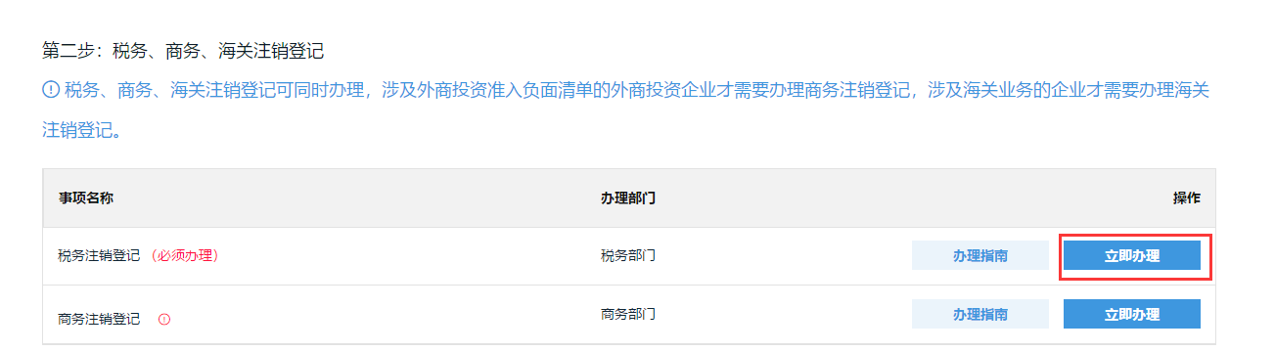

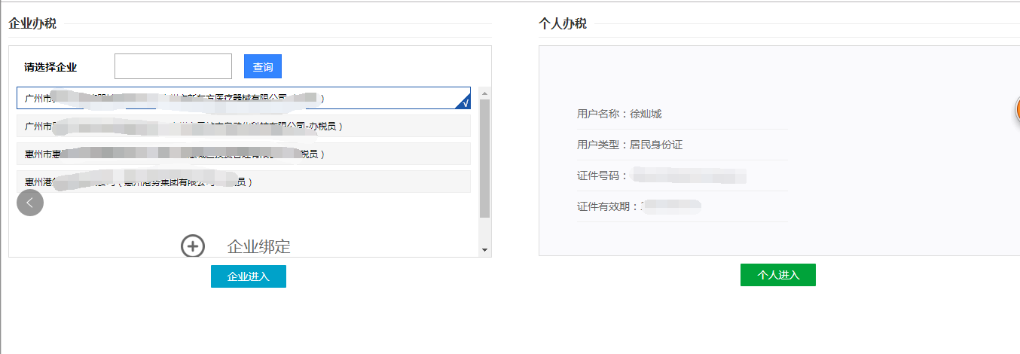

### 商务注销登记

企业经营范围涉及外资投资准入负面投资清单的外商投资企业，需要办理商务部门注销登记。

点击商务部门注销登记的【立即办理】，需要前往商务部业务系统统一平台选择【外商投资企业设立及变更备案】进行注销申请。

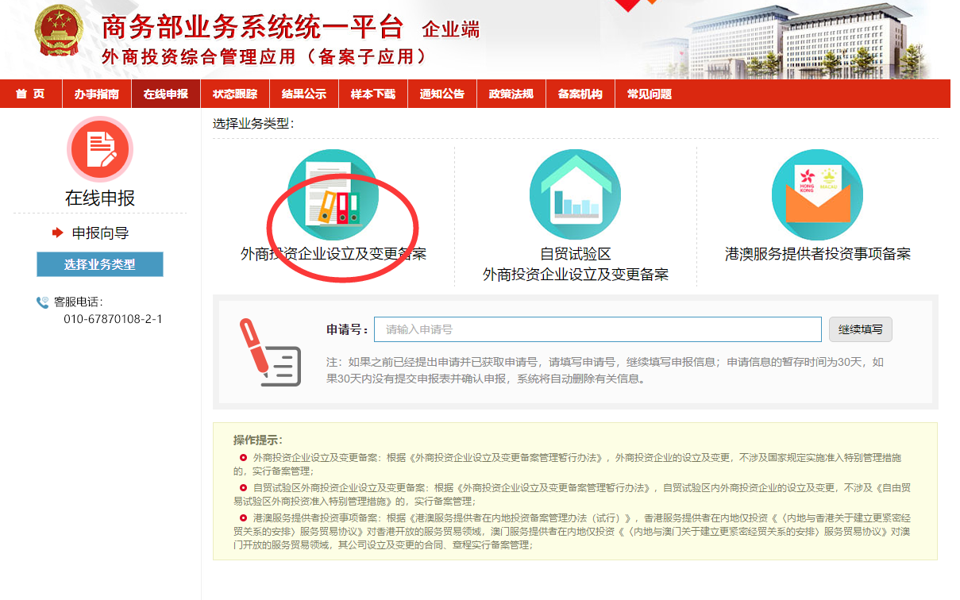

### 海关注销登记

涉及海关业务的企业，系统会显示海关注销登记栏，点击【立即办理】，填写注销原因，提交申请海关注销。

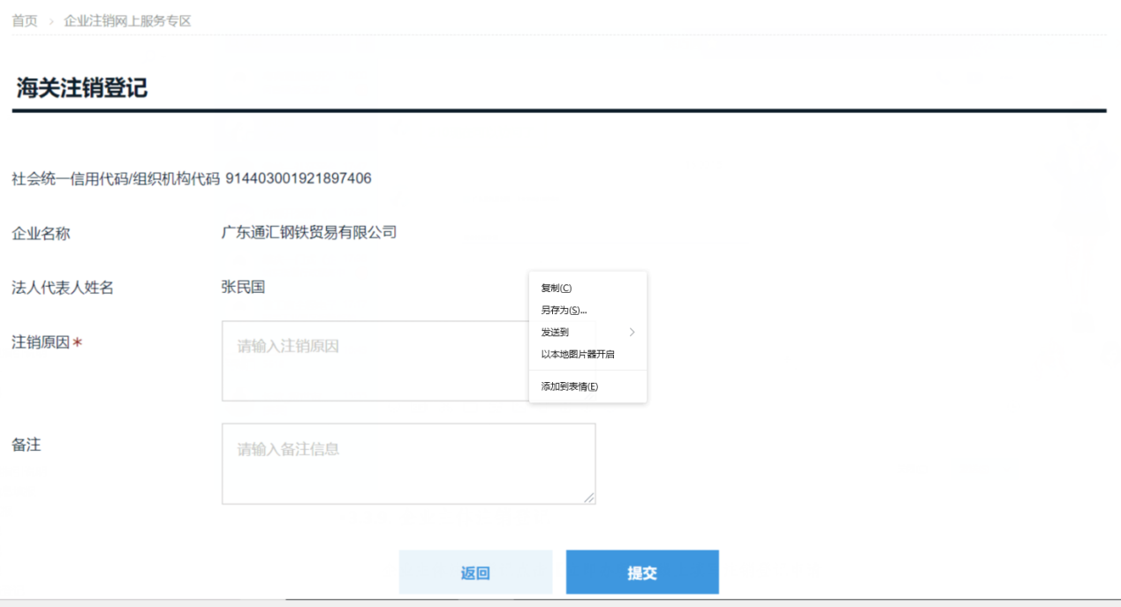

### 企业主体注销登记

企业主体注销登记点击【立即办理】，线上填写注销登记申请。

注：1、广州、珠海的企业注销登记会跳转到各自本地的系统进行注销登记申请。

2.深圳企业直接跳转到深圳注销企业一窗通系统进行办理。

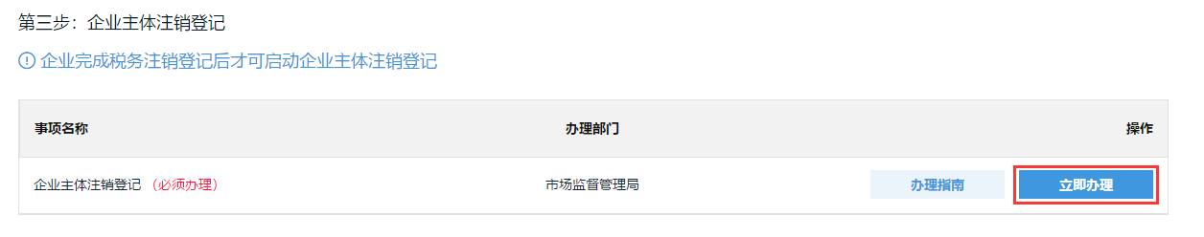

#### 基本信息

填写企业注销原因等基本信息，填写后点击下一步。

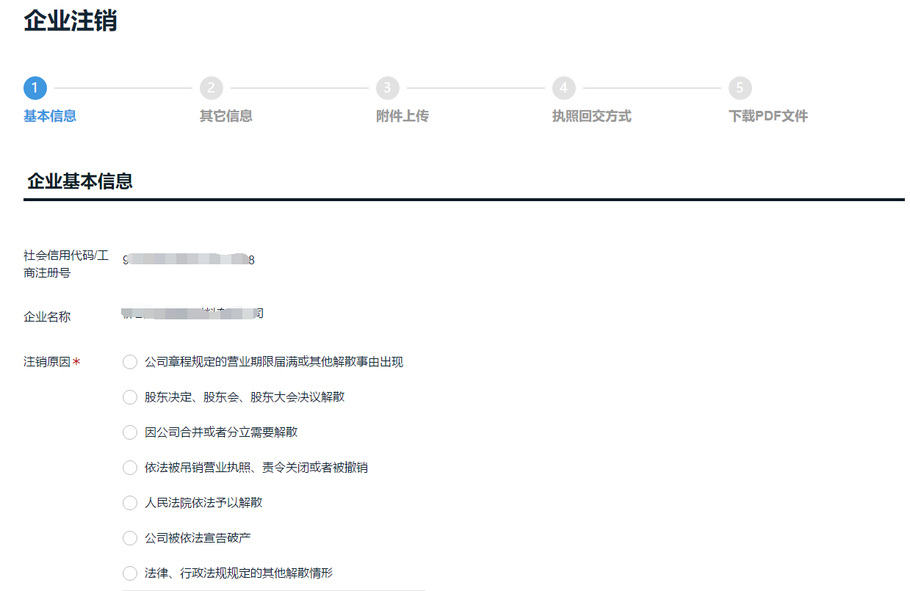

#### 其他信息

填写公告信息及受理机关、经办人信息，确认无误后点击下一步。

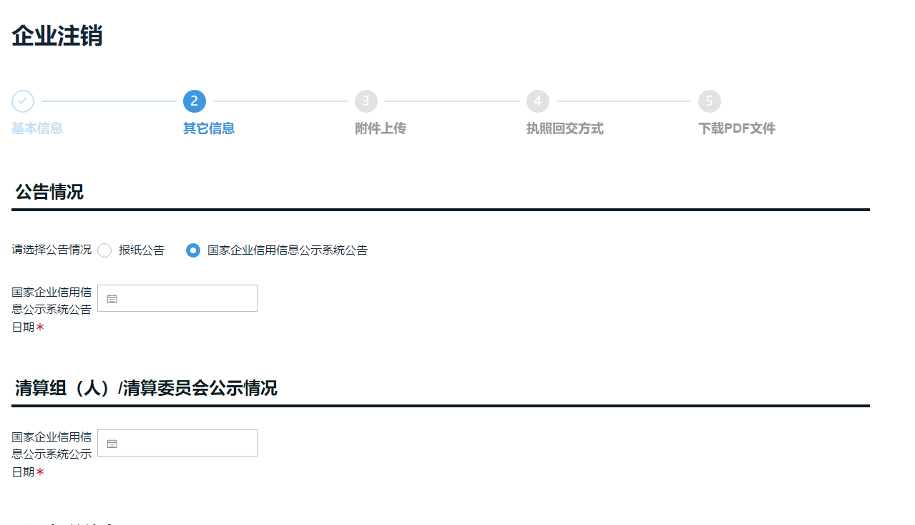

#### 附件上传

该步骤可以上传注销登记所需要的附件材料，确定后进行下一步（非必传）

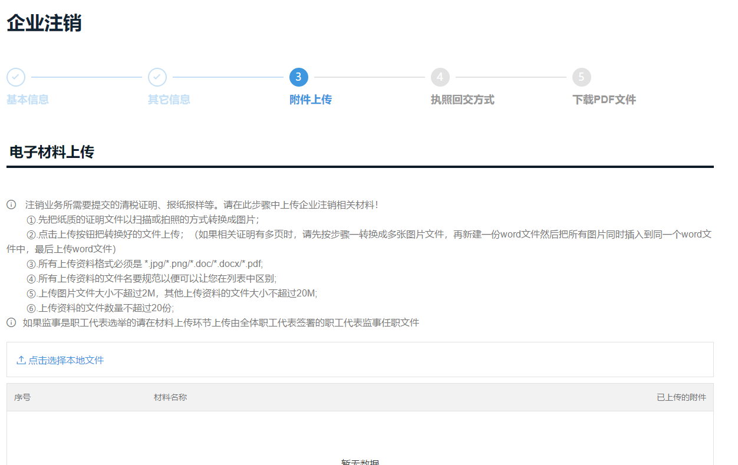

#### 模式选择

选择材料提交方式，包括无纸化和手写签名。

无纸化模式，则需要对材料进行电子签名。手写签名，需要将材料下载打印后上传提交，预审通过后窗口提交纸质材料。

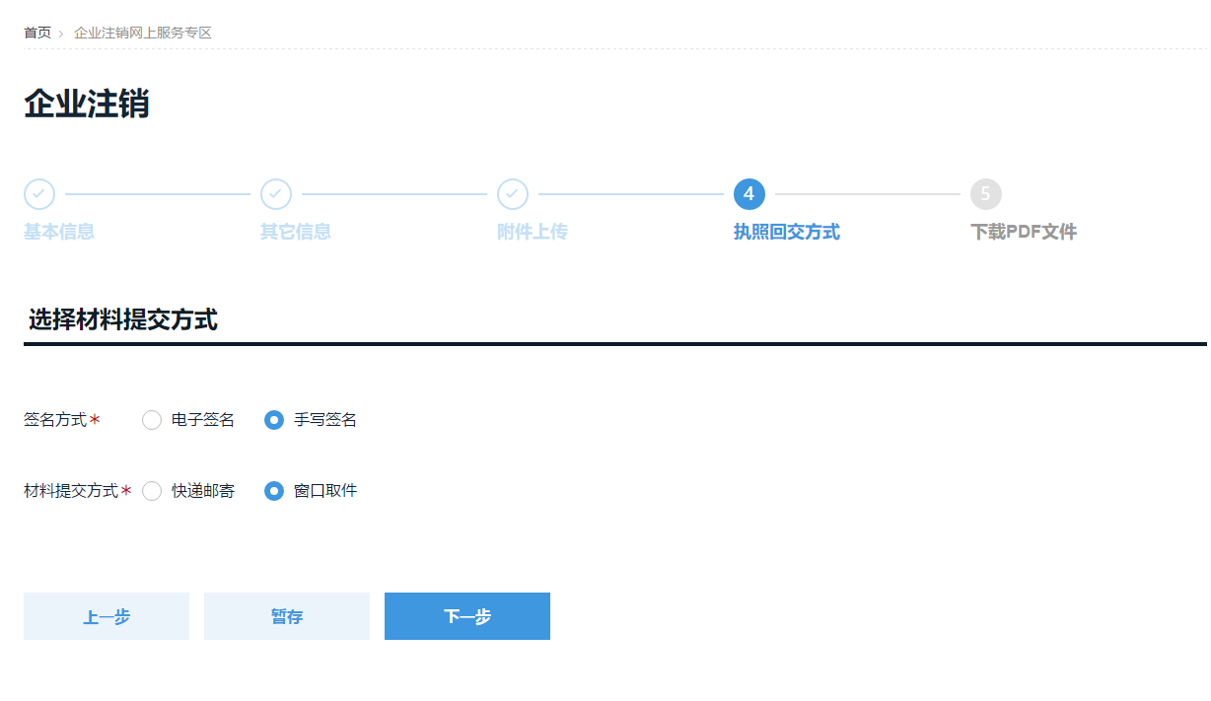

#### 签章文件

1、选择电子签名，系统会根据填写的信息自动生成注销登记相关申请表，需先下载申请表，进行电子签名。

签名完成后点击“附件上传”将签名完成的文件上传。

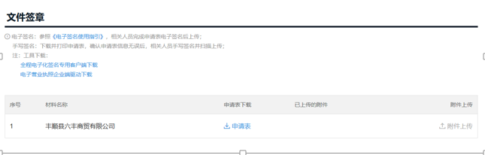

* 1. 手写签名模式

选择手写签名方式，系统会根据填写信息生成申请表模板，可以点击下载。

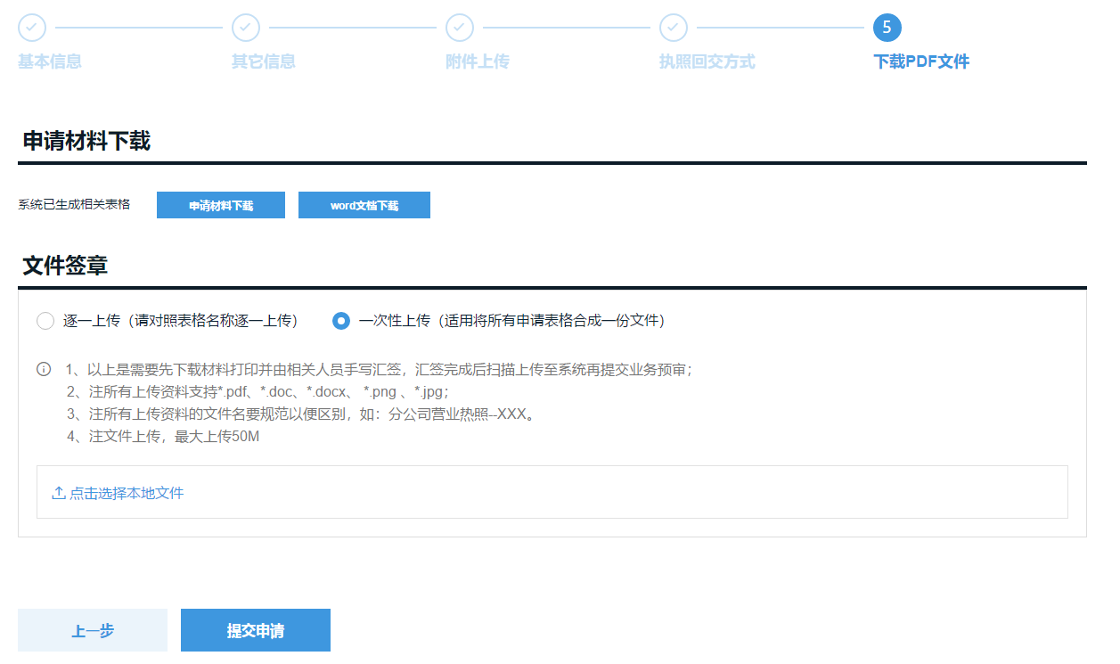

签名后上传附件，点击提交申请

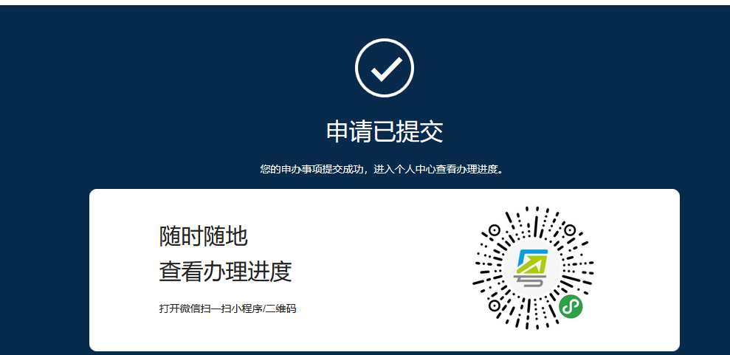

## 我的办件

登录系统后，点击“我的办件”可查看本人账号下的业务，可查看业务的状态以及具体信息。

点击企业名称可查看业务详细信息以及进行后续业务办理。

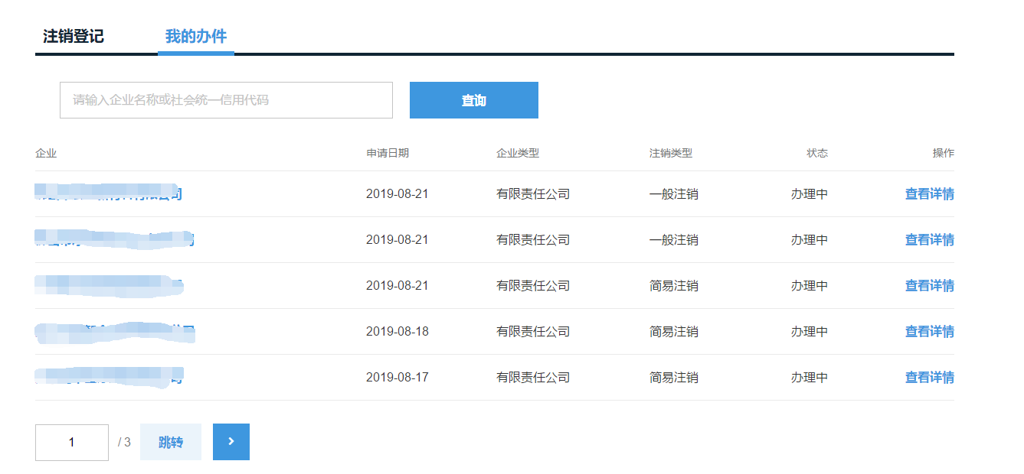

一般注销业务详情界面：

根据各部门的业务办理进度，可以查看进度状态，并进行后续办理。

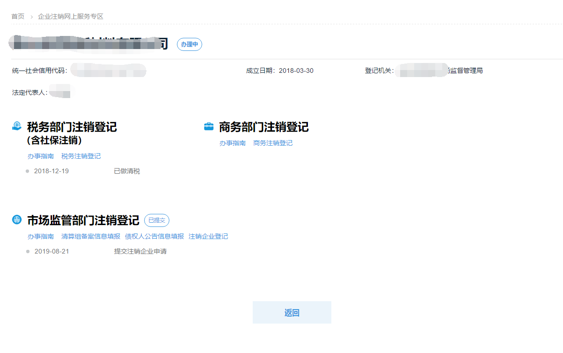

简易注销业务详情界面：

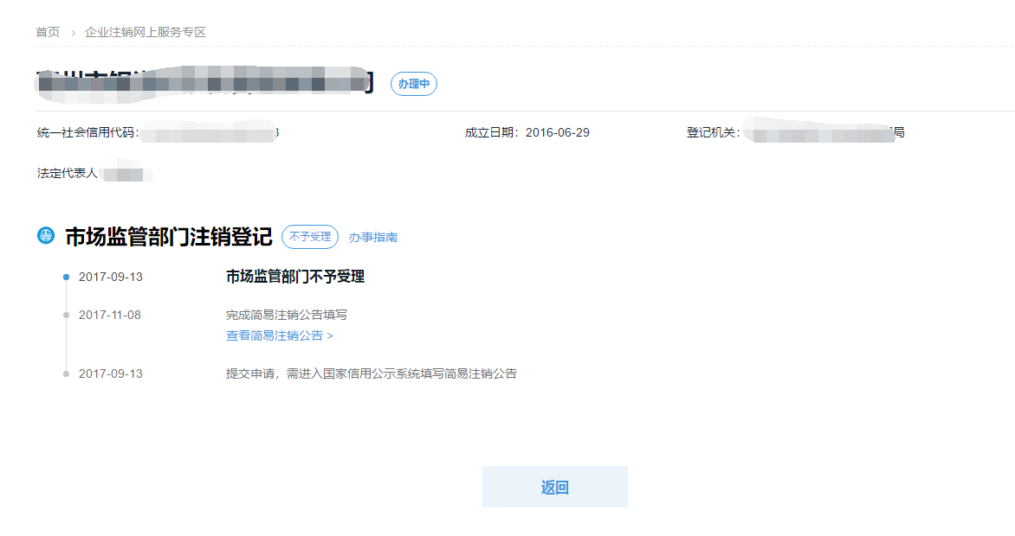

## 办事指南

可以查看市场监管部门、税务部门、商务部门、海关部门的办事指南。

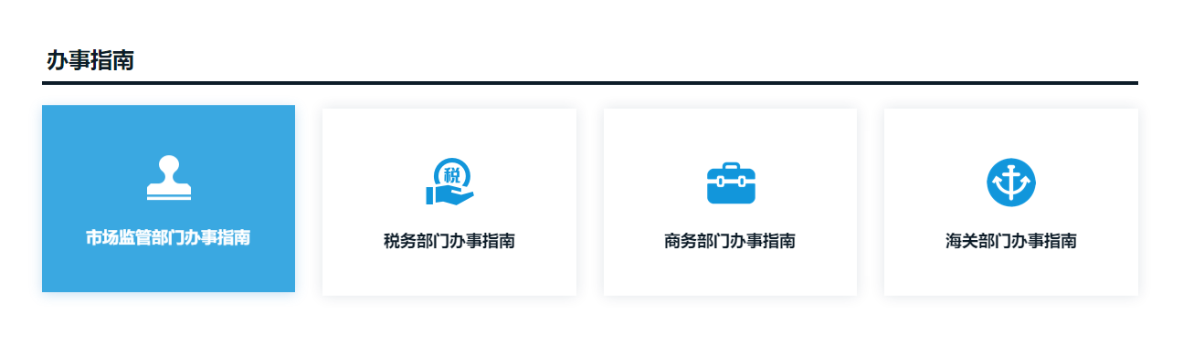

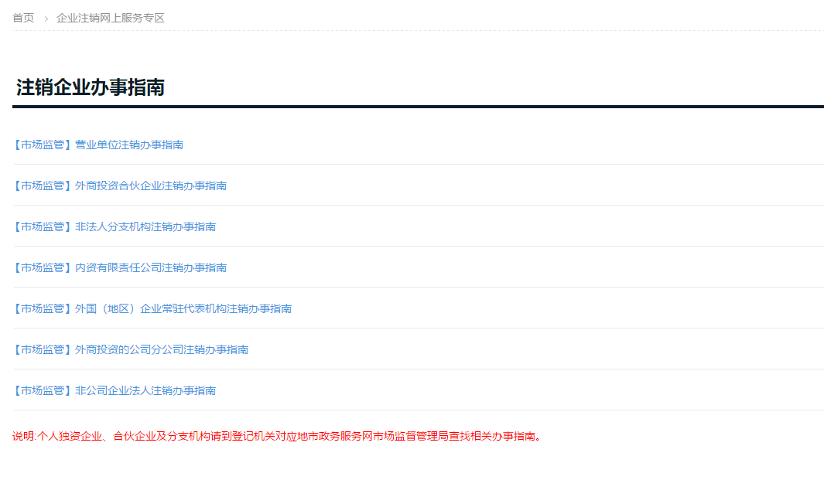

## 政策资讯

在系统政策资讯模块，点击查看关于开办注销的相关资讯信息。

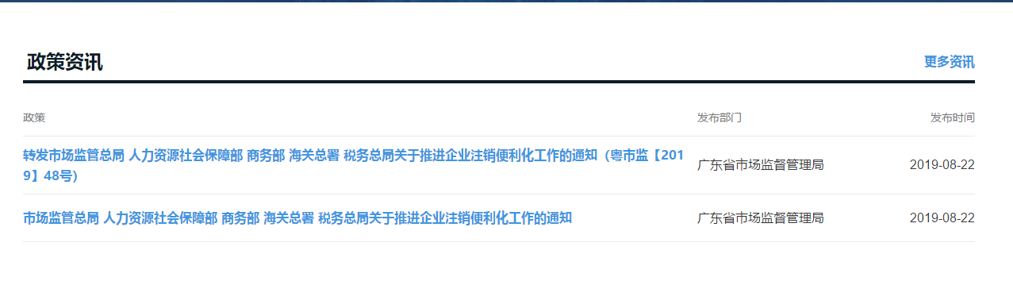

点击更多资讯可查看资讯列表。

